6) รายงาน DIAG
Definition เก็บรายละเอียดการวินิจฉัยโรคของบุคคลที่มารับบริการทุกคน
การมารับบริการแต่ละครั้งสามารถมีการวินิจฉัยโรคได้มากกว่า 1 โรค (record)
Structure
ID | CAPTION | NAME | DESCRIPTION | หมายเหตุการขอปรับ
1 | รหัสสถานบริการ | PCUCODE | รหัสมาตรฐานจาก สำนักนโยบายและยุทธศาสตร์ | Log in เข้าหน้าจอการใช้งานส่วนของส่งเสริม  แถบการวินิจฉัย  1.เลือกแถบการวินิจฉัย  2.ลงรหัสการวินิจฉัย  3.เลือกประเภทการวินิจฉัย
2 | รหัส บุคคล | PID | รหัสบุคคลที่กำหนดโดยโปรแกรมเรียงลำดับไม่ซ้ำกัน
3 | ลำดับที่ | SEQ | รหัสการบริการที่กำหนดโดยโปรแกรมเรียงลำดับไม่ซ้ำกัน เดิม SEQ 13
4 | วันที่ | DATE_SERV | วันเดือนปีที่มารับบริการ(YYYYMMDD)
5 | ประเภทการวินิจฉัย | DIAGTYPE | 1 = PRINCIPLE DX , 2 = CO-MORBIDITY, 3 = COMPLICATION , 4 = OTHER , 5 = PROCEDURE
6 | รหัสการวินิจฉัย | DIAGCODE | รหัสมาตรฐานจาก สำนักนโยบายและยุทธศาสตร์ เดิม 5
7 | วันเดือนปีที่ปรับปรุงข้อมูล | D_UPDATE | วันที่เพิ่มและปรับปรุงข้อมูล กำหนดรูปแบบเป็น (ปีเดือนวันชั่วโมงนาที) (YYYYMMDDHHMMSS)

หน้าจอโปรแกรม
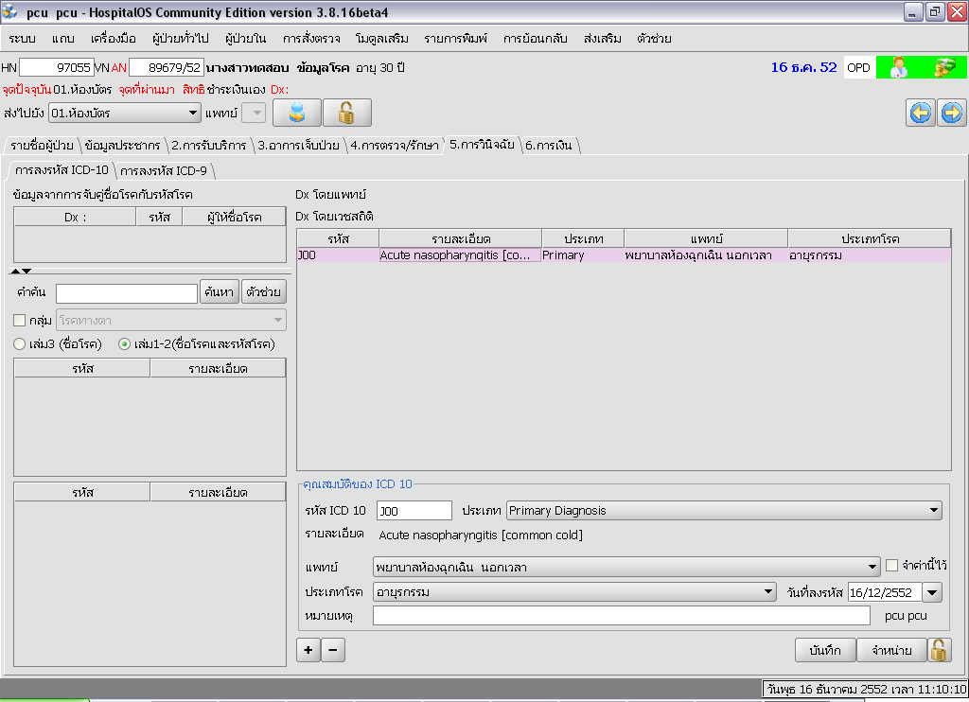
1.เลือกแถบการวินิจฉัย
2.ลงรหัสการวินิจฉัยโรค
3.เลือกประเภทการวินิจฉัย

ตัวอย่างข้อมูลแฟ้ม DIAG

PCUCODE | PID | SEQ | DATE_SERV | DIAGTYPE | DIAGCODE | D_UPDATE
00000 | 101643 | 05208967 | 20091215 | 1 | A01 | 20091215120757
00000 | 101644 | 05208967 | 20091215 | 1 | J00 | 20091215150143
00000 | 101652 | 05208967 | 20091215 | 1 | A01 | 20091215171333
00000 | 101654 | 05208967 | 20091216 | 1 | J00 | 20091216111420
00000 | 101645 | 05208967 | 20091215 | 1 | A01 | 20091215151430

